Konstruktiver Schutz gegen Hochwasserschäden – Fußböden in Einfamilienhaus mit Drainage-Leichtestrich-System dauerhaft gesichert
In Folge extremer Hochwasser mussten in den vergangenen Jahren zahlreiche Bauten in ganz Mitteleuropa kosten- und zeitintensiv renoviert und saniert werden. Das Unternehmen eSKa-Drain aus Eggersdorf und die Schlüsselfelder Firma Dennert Poraver haben gemeinsam eine dauerhafte Lösung für Fußböden in hochwassergefährdeten Gebäuden entwickelt. Der Fußbodenaufbau setzt sich zusammen aus Kies, Blähglasgranulat und VOC-freiem Harz. Das zementfreie System ist einfach zu verarbeiten, wärmedämmend und schützt vor neuen Wasserschäden. Im Hochwassergebiet Radebeul bei Dresden wählten Eigentümer eines Einfamilienhauses diese neuartige Systemlösung mit Poraver® Blähglasgranulat zum Schutz von Fußböden im Innenbereich.
Die extremen Hochwasser in den Sommern 2002 und 2013 haben in ganz Mitteleuropa enorme Schäden verursacht. Besonders die Fußböden der betroffenen Gebäude erlitten während dieser Fluten erhebliche Beschädigungen und mussten aufwendig und kostenintensiv saniert werden.
Schnelle und einfache Verarbeitung garantiert
Auch die Böden des Einfamilienhauses in Radebeul mussten nach den Hochwassern mehrmals kostspielig erneuert werden. Daher entschieden sich die Eigentümer für die dauerhafte Lösung mit eSKa-Drain-Light, einem Drainage-Leichtestrich. Das Unternehmen Bau-Schulze aus Dresden hat das verarbeitungsfreundliche Zweikomponentensystem auf 65 m² in dem Einfamilienhaus verbaut. Aufgrund der kurzen Aushärtezeit des Estrichs von 24 Stunden, konnte das Bauvorhaben in nur einer Woche realisiert werden. Die unterste Drainageschicht bildet wärmedämmendes Poraver Blähglasgranulat, gebunden mit VOC-freiem Harz der Firma eSKA-Drain. Auf diesem besonders leichten Untergrund installierten die Experten eine Fußbodenheizung, die mit eSKa-Drain-Ausgleichsestrich aufgefüllt und abzogen wurde. Zusätzlich bohrten die Verarbeiter 150 Löcher in den Fußboden, die mit speziellen Stopfen versehen wurden. Im Falle einer Überschwemmung sind die Stopfen einfach zu öffnen, so dass das Wasser durch die wasserdurchlässige Estrich- und Dämmschicht in den Untergrund abgeleitet werden kann. Der Fußboden mitsamt der Fußbodenheizung nimmt keinerlei Schaden und ist durch die schnelle Trocknungszeit zügig wieder einsatzbereit.
Wasserdurchlässig, zementfrei und wärmedämmend
Im Gegensatz zu herkömmlichem Estrich ist das harzgebundene System zementfrei und wasserdurchlässig. Zudem ist es wärmedämmend und sehr leicht. Poraver Blähglasgranulat besteht zu 100% aus Recyclingglas und ist als gesundheitsfreundliches Material ausgezeichnet. Frost, Hitze, Feuchtigkeit oder Bakterien – das extrem beständige Blähglasgranulat erfüllt höchste Anforderungen und bietet mit einer Wärmeleitfähigkeit von 0,07 W/(m∙k) ausgezeichnete Wärmedämmeigenschaften.
Ein Baustoff der Zukunft
Das Produkt eSKa-Drain-Light wird seit vielen Jahren als effizientes Drainagesystem für Balkone und Terrassen eingesetzt. Das Projekt in Radebeul zeigt, dass das System auch im Innenraum besonders leistungsstark ist und einen kontinuierlichen Schutz vor Wasserschäden in Hochwassergebieten bietet. Diplom-Bauingenieur Achim Uhlig der Bau-Schulze GmbH sieht das System als eine zukunftsweisende Lösung: „Industriebetriebe sind während eines Hochwassers komplett außer Gefecht gesetzt. Danach muss alles umgebaut, saniert und erneuert werden. Das System aus eSKa-Drain-Harz und Poraver Blähglasgranulat würde einem etwaigen Produktionsstillstand vorbeugen bzw. ihn erheblich verkürzen. Betrieb und Maschinen wären zügig wieder einsatzbereit!“.
(ca. 3.700 Zeichen)

Die Dennert Poraver GmbH, mit Produktionsstandorten in Postbauer-Heng und Innisfil (Kanada), ist seit mehr als 30 Jahren Marktführer bei der Herstellung von Blähglasgranulat. Poraver® ist ein von der Dennert Poraver GmbH entwickelter Leichtzuschlagstoff aus Recyclingglas, der sich aufgrund seiner Vielseitigkeit und herausragenden Eigenschaften in vielen verschiedenen Anwendungsbereichen etabliert hat. Mit geplanten 500.000 m³ Produktionskapazität pro Jahr ist das Unternehmen der weltweit größte Hersteller von Blähglasgranulat.

Bild | Dateiname | Bildunterschrift
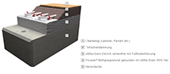 | eSKa_Poraver01.jpg | Konstruktiver Schutz gegen Hochwasserschäden: Der Fußbodenaufbau setzt sich zusammen aus Kies, Poraver Blähglasgranulat und VOC-freiem Harz.  Visualisierung: Dennert Poraver GmbH
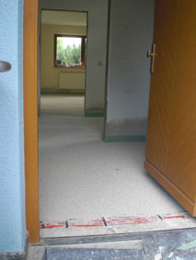 | eSKa_Poraver02.jpg | Mithilfe der Systemlösung von eSKa-Drain und Poraver ist der Fußboden des Einfamilienhauses in Radebeul in Zukunft dauerhaft vor Schäden durch Hochwasser geschützt.  Foto: Dennert Poraver GmbH
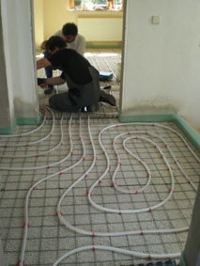 | eSKa_Poraver03.jpg | Das mit VOC-freiem Harz gebundene Poraver Blähglasgranulat bildet eine wasserdurchlässige Dämmschicht für die Installation der Fußbodenheizung.  Foto: Dennert Poraver GmbH
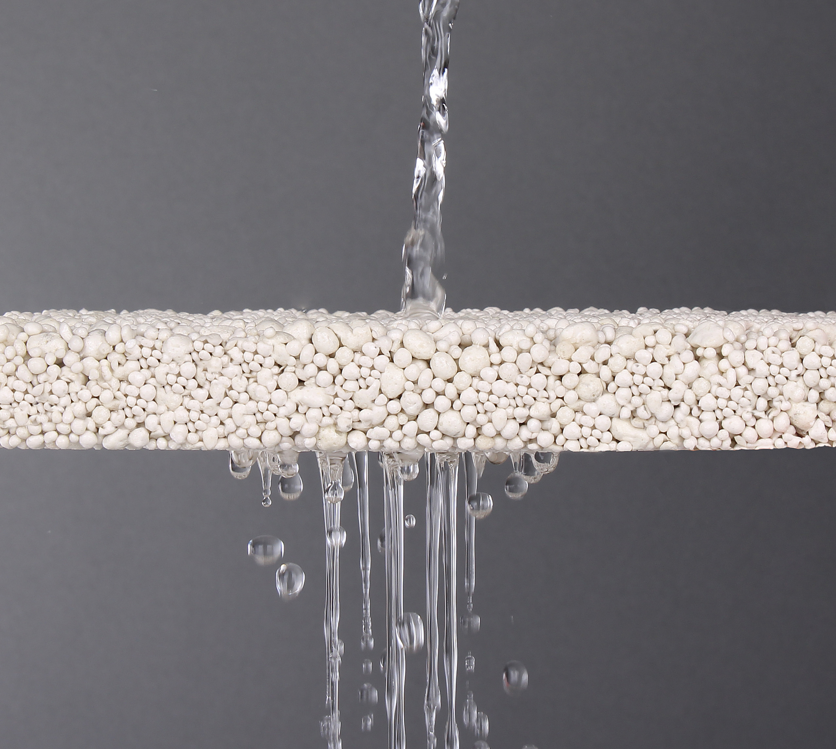 | eSKa_Poraver04.jpg | Das zementfreie System wird mit VOC-freiem Epoxidharz gebunden, ist wasserdurchlässig und trocknet schnell.  Foto: Dennert Poraver GmbH

